STORYBOARD
Video # 2
Tema 1 Autoconocimiento

Imagen | Resaltados | Audio/ Sonido
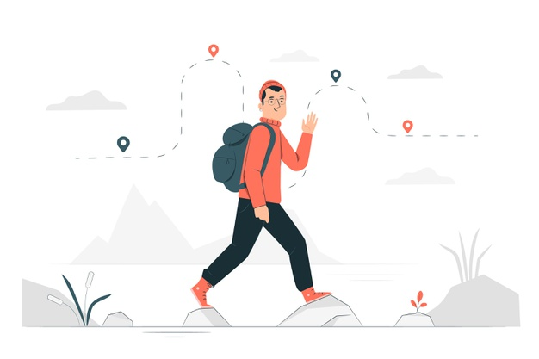  Aparece el explorador y el mundo del Autoconocimiento. | Destacado:  Autoconocimiento | En este video vamos a explorar el mundo del Autoconocimiento.  Dentro de cada persona existe un mundo interior que le ayuda a conectar con su espacio exterior de manera individual y relacional.
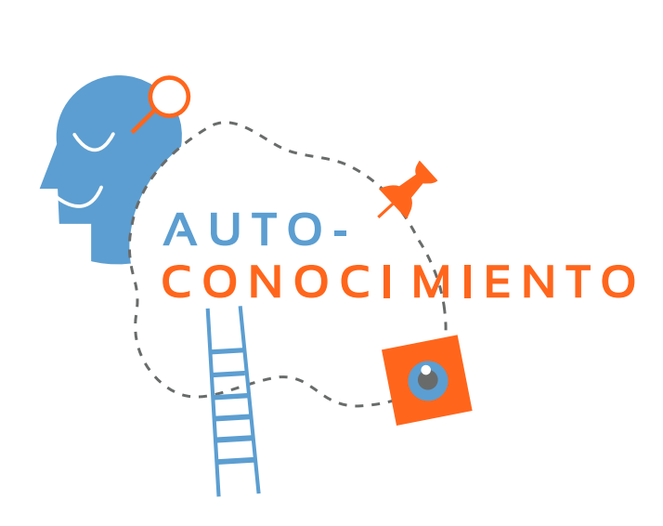 |  | El autoconocimiento es parte de un proceso reflexivo que permite al ser humano orientar el objetivo de su vida y está relacionado con aprender a gestionar las emociones y la manera de interpretar la realidad.
 | Destacado:  Conocer sus habilidades, recursos personales, capacidades, límites y dar una mirada a sus emociones. | Iniciar el viaje al mundo del autoconocimiento le permite a los niños, niñas y adolescentes conocer sus habilidades, recursos personales, capacidades, límites y dar una mirada a sus emociones. También es un recurso clave para entender la manera cómo se percibe a sí mismo y cómo el mundo influye en su ser.
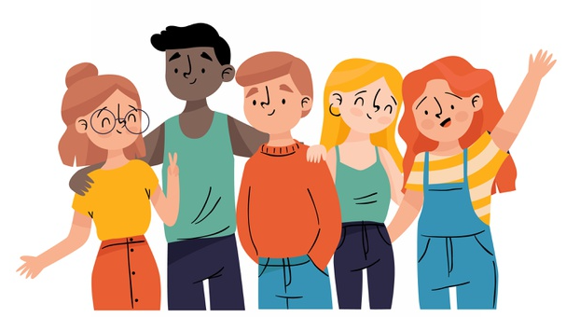 | Destacado 1:  le permitirá a los NNA desarrollar una autoestima sana y un autoconcepto positivo  Destacado 2:  construir lazos fuertes consigo mismos y con su entorno. | Todo lo anterior, le permitirá a los niños, niñas y adolescentes desarrollar una autoestima sana y un autoconcepto positivo, los cuales se entienden como el conjunto de percepciones, pensamientos, evaluaciones y sentimientos que si son positivos permiten construir lazos fuertes consigo mismos y con su entorno.
transición cortina
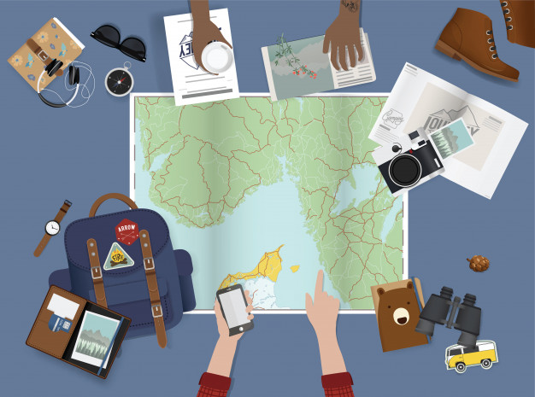   | Destacado:  La introspección  Entablar preguntas que les ayuden a reconocer lo que sienten y luego puedan ser invitados a explorar posibles soluciones, | Para este viaje no olviden llevar:  La introspección como un elemento que facilitará los procesos de reflexión a los NNA. Para este camino es fundamental que ante situaciones difíciles se puedan entablar preguntas que les ayuden a reconocer lo que sienten y luego puedan ser invitados a explorar posibles soluciones, primero de manera personal y luego en las relaciones con otros.
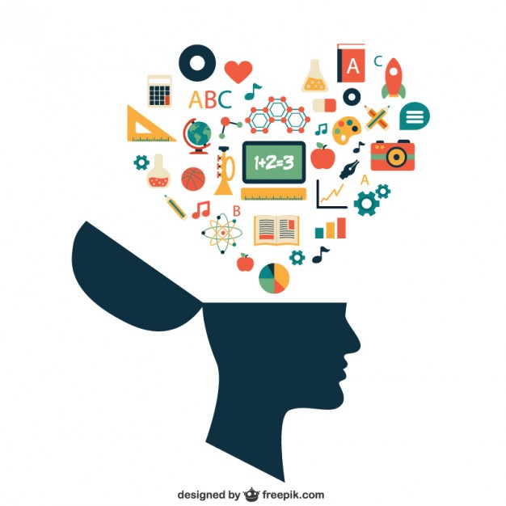 | Destacado 1:  La apertura da la posibilidad de aprender, de integrar diferentes posturas y formas de pensar.  Destacado 2:  Se dará en ambientes que se perciben seguros, además de  facilitar la adquisición de habilidades como el diálogo, la negociación y la empatía. | La apertura da la posibilidad de aprender, de integrar diferentes posturas y formas de pensar. Por ejemplo, cuando los NNA enfrenten situaciones que puedan ser conflictivas o dónde hay posturas diferentes a las de ellos, es fundamental que tengan la posibilidad de mencionar su punto de vista sin temor a ser juzgados o no escuchados. Esto se dará en ambientes que se perciben seguros, además de  facilitar la adquisición de habilidades como el diálogo, la negociación y la empatía.
transición cortina
 |  | Ahora conoceremos ejemplos-casos que pueden pasar y cómo se podrían abordar  Ejemplo:  Dentro del aula están dos NNA discutiendo frente a una situación que se presentó en la clase. Pelean fuertemente, hay gritos y han intentado llegar a los golpes. Como adulto es importante que los separe y una vez lo haya hecho dé la siguiente instrucción: cada uno podrá expresar lo que pasó y dirá qué sentimientos está teniendo (Rabia, frustración, tristeza).
 |  | Luego que cada uno se haya expresado, valide sus emociones con frases como:  “Si alguien me agrediera yo también me sentiría así” “Entiendo que sentiste rabia cuando..” Posteriormente mencioné que aunque el ser humano reacciona a lo que le molesta, es importante aprender a modular las emociones, pues pueden hacerse daño a sí mismos o a otros. Luego, busque soluciones que sean aceptables para ambas partes.
transición cortina
 | Destacado:  fortalecer su autonomía, entendida como la capacidad que tiene el ser humano de pensar por sí mismo, de tomar sus propias decisiones en pro de su bienestar y de los demás. | Finalmente, viajar por el mundo del autoconocimiento es ayudarle a los NNA a fortalecer su autonomía, entendida como la capacidad que tiene el ser humano de pensar por sí mismo, de tomar sus propias decisiones en pro de su bienestar y de los demás.  La autonomía es un factor protector porque ayuda a que los NNA desarrollen su independencia, tengan dominio de sí mismos y adquieran criterio para tomar buenas decisiones.

